JZ-NB1700型
在线径流泥沙含量监测仪
说明书

制造商：北京九州空间科贸有限公司
电话：18911269529
网址：www.jzyq18.com

目录

封面-----------------------------------------------------1
目录---------------------------------------------------- 2
概述---------------------------------------------------- 3
原理---------------------------------------------------- 3
传感器性能---------------------------------------------- 4
数据采集器说明-------------------------------------------6
服务器软件说明-------------------------------------------7
系统说明-------------------------------------------------7
技术参数------------------------------------------------ 9
操作说明----------------------------------------------- 9

【概述】
在线泥沙含量监测仪是本公司称重原理及各种传感器研制而成的。小区产流过程观测仪采用ARM技术，可靠性高，稳定性强，比同行使用8位单片机和光敏电阻生产的小区产流过程观测仪性价比高！

【原理】
主要用于自然降雨或者人工模拟降雨的情况下，实时在线观测小流量的径流小区水土保持监测数据。在同一个小区，可根据堰口的数量要求，能够同时监测多台的径流小区的降雨、径流流量、泥沙含量等数据。本小区产流过程自动监测仪采用称重原理，使得我们的小区产流过程观测仪采集精度高。同时，采用先进的32位ARM技术，使得系统在运行中比使用的8位51单片机做成的小区产流过程观测仪运行速度快，可靠性性高。

【性能】
一、 传感器说明
1、液位传感器说明：
采用本公司自研的液位传感器，精度为±0.5mm。测量范围0-80毫米。
2、泥沙传感器说明
本泥沙传感器采用称重方式，稳定性好，线性度高。
3、子机采集器说明
子机采集器主要采集每个径流小区的液位和泥沙含量，并且根据数据采集器的需要，将数据打包发送出去。
本子机采集器采用30秒采集30个数据，采用线性滤波和求取均值的方式，保证系统的数据的准确性。
二、数据采集器说明
数据采集器可本地存储8M字节容量的数据，可在现场将数据进行存储。
数据的通讯协议如下：
子机和主机的通讯协议为：
主机向子机发：0XF1 0XF1 0XF1 00 02 D3 前三个0XF1表示1号子机，0XD3表示累加求和校验的低8位数据。
子机2的发送协议为：0XF2，0XF2,0XF2,00,02，0XD6;
子机3的发送协议为：0XF3，0XF3,0XF3,00,02，0XD9;
子机4的发送协议为：0XF4，0XF4,0XF4,00,02，0XDC;
子机5的发送协议为：0XF5，0XF5,0XF5,00,02,0XDF;
子机接收到数据，将之前30秒中每秒采集一次数据求平均值，当子机接收到数据之后，将前面的平均数值发送给数据采集器，数据采集器接收到5组数据，将记录号信息、时间、5组数据保存到flash存储器中，然后继续采集数据，而当每小时的59分00秒的时候，数据采集器系统开始自动拨号，如果数据采集器拨号成功，则开始向上位机发送本机当前最新记录号，上位机接收到本机记录号之后，先发送校时命令，保证服务器的时间和数据采集器的时间一致，然后服务器判断是否需要补充最新数据，如果需要最新数据，则服务器向数据采集器进行索要数据，然后，数据采集器将数据通过DTU发送到系统中去。
服务器和数据采集器的通讯协议如下：
发送注册信息
服务器 ：01 02 6F 08 18 15 0A 1E AA 校时命令

数据采集器仪：01 02 6F 08 18 15 0A 1E 00 00 01 F4 7B 01 AA
读取一条历史数据
服务器：01 03 00 00 01 5C AA 【7字节】

测试仪：01 03 6F 08 18 15 0A 1E 00 00 01 F4 00 00 01 E9 00 00 28 0E 0000 0000 0000 0000 0000 0000 0000 0000 0000 0000 7B AA B1【43字节】

三、服务器软件说明
具有上位机计算机上实时监测、显示各测量参数动态过程以及曲线、历史数据下载、系统自动校时功能。
上位机是基于vc++6.0编程环境开发的，一致性良好，数据存储方便便捷，使用SQL-SEVER数据库，使得数据查询简单便捷。
服务器根据数据采集器发送过来的数据进行计算出流量和泥沙量。

【系统说明】
1、具有GPRS无线组网功能，如果几个小区不在同一个地区，那么可以组网进行综合监测。
2、数据采集器和子机采集器采用RS485通讯连接，最长可以支持800米的通讯距离。。
4、采用arm技术，使得采集精度高，运算速度快，寿命延长。
5、可以由按键设置消除背光，以降低功耗；也可以通过按键来设置背光，便于查阅数据；也可以由按键修改降雨延时信息。
6、采用继电器延时功能，降雨的时候，将继电器打开，系统开始工作，而测量完数据之后，延时一小时后继电器切断所有子机电源，以节约电能和降低功耗。
7、数据采集器采用ARM控制系统，采用8M字节的FLASH存储器，可存储数据量大，另采用铁电的SPI数据存储器作为存储数据的条数，便于保存系统的实时数据，确保数据不丢失。铁电存储器无使用寿命限制，因而确保记录条数的正确性。可以外扩SD卡，可以使得数据容量大幅度增加。不重复擦除可以达到10亿条数据。
8、数据采集器采用19264点阵液晶显示数据，能够显示每组数据的液位和泥沙含量数据，同时能够显示板载时间信息，确保时间的可靠性。
9、数据采集器通过雨量传感器，接收并计算雨量，能够显示雨量信息。
10、数据采集器可以将数据通过RS232、RS484、GPRS将数据发送出去，在本系统中，数据采集器将数据通过GPRS发送到溧阳或常州服务器上，便于实时查询和查看信息。
11、本数据采集器采用30W的太阳能供电，通过大容量的80AH蓄电池存储电量，能够保证系统在无太阳的情况下，能够正常运行30天。

【技术参数】
测量范围：泥沙含量1-100公斤/立方米；径流量3-5000毫升/秒；
(2) 精确度：泥沙含量相对误差小于5%；径流测量误差小于3毫升/秒；
(3)通讯接口：rs232和rs485；
(4)通讯方式: 就地下载（gprs通讯）；
(5) 显示方式：两行液晶数字及字符显示；
(6) 电压范围：ac 220v 50hz ；dc 24v；
(7) 工作环境：湿度≤90% （30℃～50℃）；
(8)温度 -10℃～50℃；
(9) 备电：在无市电情况下，可连续工作72小时。
指标: （1）适用水深(m)≤3 （2）适用流速(m/s)≤5 （3）适用含沙量(kg/m3)≤150 （4）进水管直径(mm)2~6 （5）采样容积(ml)5000 （6）存样瓶数：18~24个 （7）采样频率：20—300秒

【操作说明】
一、由于本系统是无人值守全自动化测量系统，因此，在实际操作过程中，不需要人为实时监测测量数据，只需要根据服务器上的数据进行查看即可，为确保系统的稳定可靠工作，需要做到如下几点：
确保径流场附件设备完好，能够正常工作，正常运行；
确保服务器系统全天可靠工作；
确保DTU模块中的sim卡能够可靠工作，即一直有费用；
二、服务器系统和现场单元每隔一小时通讯一次，用来确认系统的可靠性，sim卡是否有费用，再确认相对时间是否准确。
用户可以根据通讯是否成功来确认系统是否可靠运行，是否可靠工作，是否能够确认系统中sim卡是否停机。

具体配置清单：
序号 | 名称 | 型号 | 单套数量 | 套数 | 总数量 | 备注
1 | 太阳能电池板 | 40w | 1 | 1 | 1 | 含票运费
2 | 太阳能充电控制器 |  | 1 | 1 | 1 | 含票运费
3 | 蓄电池 | 12V20AH | 1 | 1 | 1 | 含票运费
4 | 不锈钢户外箱 | 标准 | 1 | 1 | 1 | 含票运费
5 | 雨量计 | JZ-YL1 | 1 | 1 | 1 | 含票运费
6 | 泥沙监测系统 | JZ-CGNS1 | 1 | 1 | 1 | 含票运费
7 | 流量监测系统 | JZ-CGLL1 | 1 | 1 | 1 | 含票运费
8 | 电线电缆 |  | 1套 | 1 | 1 | 含票运费
9 | 软件 | JZ-NSJCA0 | 1 | 1 | 1 | 含票运费
10 | 综合数据采集器 | JZ-SCYA3 | 1 | 1 | 1 | 含票运费
11 | GPRS模块 |  | 1 | 1 | 1 | 含票运费
12 | 说明书 |  | 1 | 1 | 1
13 | 合格证 |  | 1 | 1 | 1
14 | 保修卡 |  | 1 | 1 | 1
15 | 现场服务 |  | 1 | 1 | 1

地表坡面径流检测仪径流场地案例图片：
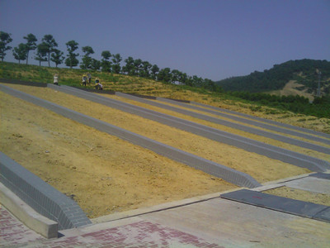

地表坡面径流检测仪现场安装图片：

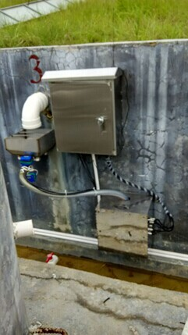

地表坡面径流检测仪防护箱图片：
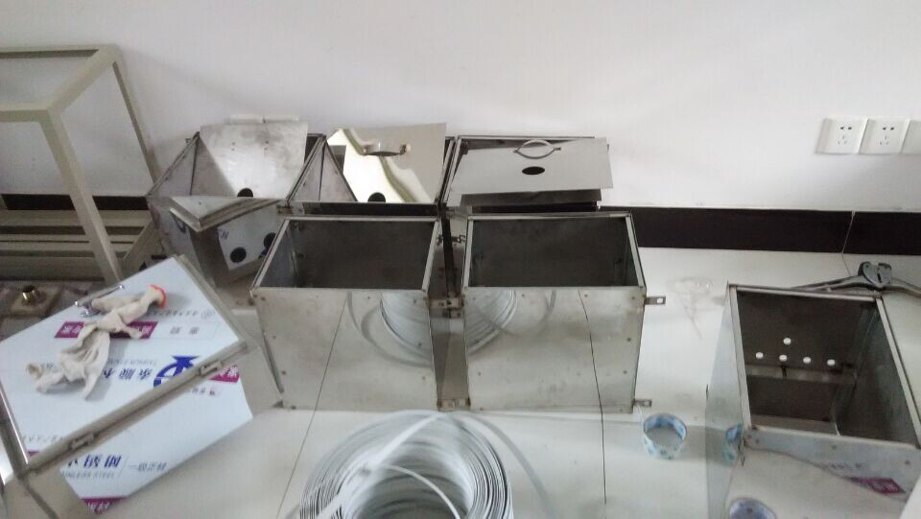

地表坡面径流检测仪主机图片：

